Приложение 1 к приказу
Департамента образования
Ивановской области
от 17.06.2021 №739-о

Ф О Р М А С П Р А В К И
по результатам государственной аттестации по образовательным программам основного общего образования в форме основного государственного экзамена
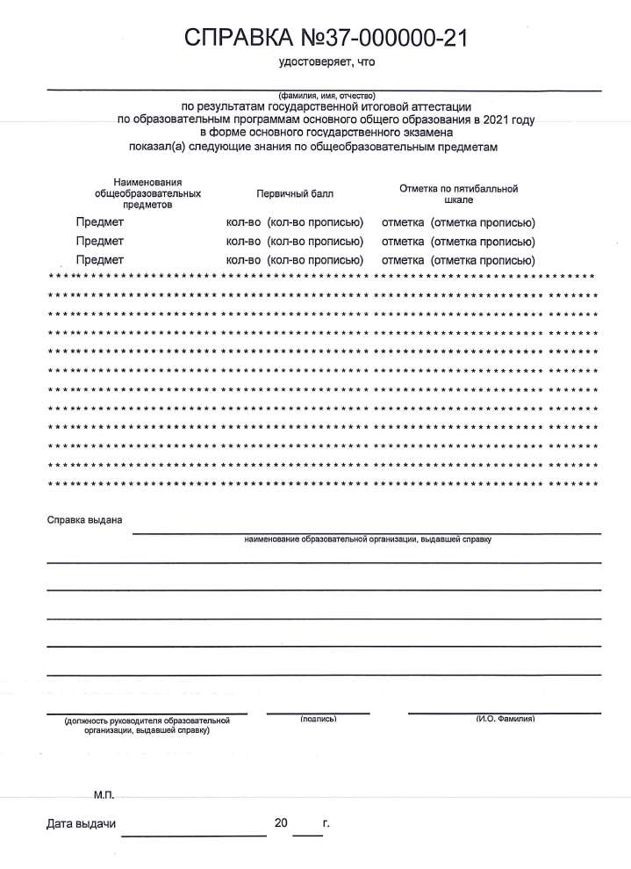

Приложение 2 к приказу
Департамента образования
Ивановской области
от 17.06.2021 №739-о

Ф О Р М А В Е Д О М О С Т И
выдачи справок по результатам ГИА-9
Приложение 3 к приказу
Департамента образования
Ивановской области
от 17.06.2021 №739-о

Ф О Р М А З А П Р О С А
от образовательной организации на повторную выдачу справки по результатам ГИА-9 в случае изменения результатов ГИА-9 по итогам пересдачи экзаменов в резервные дни

Директору
ОГБУ Центр оценки качества образования
Вилесовой О.Б.
директора ____________________________
^{название ОО}
_____________________________________

_____________________________________
^{ФИО}
_____________________________________

З А П Р О С
на повторную выдачу справки по результатам ГИА-9
В связи с изменением результата ГИА-9 просим выдать справку по результатам ГИА-9 обучающегося
Фамилия
Имя
Отчество
Серия, номер паспорта

Дата. Подпись. Печать.

